FELADATLAP - Lipták Ildikó: SÁNTA KUTYA című írásnak feldolgozásához

1. Állapítsd meg az alábbi állításokról, hogy igazak vagy hamisak!
Anya nagyon szerette volna, hogy legyen egy kutyám. __
Reggel a kutya mocorgására ébredtem. __
A nővéremet beavattam a titokba. __
Belebetegedtem az izgalomba. __
A dobozt feltéptem, annyira kíváncsi voltam a tartalmára. __
Nagyon haragudtak a szüleim, amiért így bántam az ajándékkal. __

2. Mit jelent? Mondd el saját szavaiddal!
Majd felnyársalt a szemével. ________________________________________________________
Betegséget színleltem. ______________________________________________________________
Elnyomott az álom. ________________________________________________________________
Úgy feszült a fejem, mint egy felfújt lufi. ______________________________________________
Abban bíztam, hogy talán megszán. __________________________________________________

3. Tedd sorrendbe a történéseket!
Az asztal elő volt készítve az ünneplésre.
Nem akartam lefeküdni.
Apa behozta az elsősegély-ládát.
A nővérem megfenyegetett.
Ebéd helyett nagyot aludtam.

4. Egészítsd ki a szöveg alapján a hiányos mondatokat!
A kertben ………………………. és ……………………………….. hívtam a kutyát. A szemem ……………………………………, hogy élesebben halljak. Miután anya mögém lopakodott, megkért, hogy ………………………………………………….. Teljesen úgy viselkedett, mintha …………………………………. lennék.

Evelien De Vlieger Felix időt csinál című könyvében a főhős az alábbi listát állítja össze a „jó időkről” és az „időpazarló dolgokról”:

Jó idők listája:
- 18 másodperc alatt lefutni a 100 métert
- másfél perc alatt megírni a környezetismeret dolgozatot
- 45 másodperc alatt kipakolni a mosogatógépből úgy, hogy csak 1 csésze törik el
- 27 percen keresztül labdát vezetni
- 3 és fél órán keresztül tévét nézni

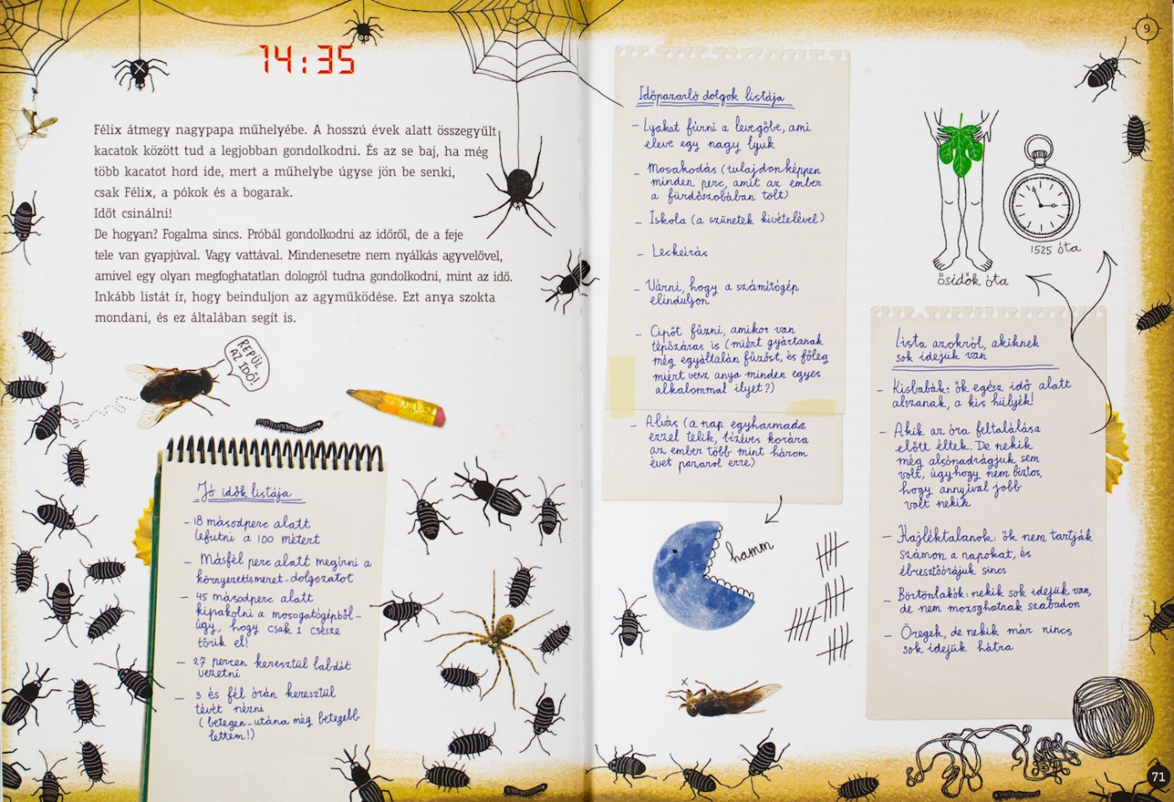

Időpazarló dolgok listája:
- lyukat fúrni a levegőbe, ami eleve egy nagy lyuk
- mosakodás (tulajdonképpen minden perc, amit az ember a fürdőszobában tölt)
- iskola (a szünetek kivételével)
- leckeírás
- várni, hogy a számítógép elinduljon
- cipőt fűzni, amikor van tépőzáras is
- alvás (a nap egyharmada ezzel telik, tízéves korára az ember több mint három évet pazarol erre)

Állítsátok össze a saját jó idők és időpazarló dolgok listáját!
Hogyan lehet még időt csinálni? Nektek milyen trükkjeitek vannak?

